Занятие № 1 Равномерное движение

1. Тело переместилось из точки с координатами х₁=0м, у₁=2м в точку с координатами х₂=4м, у₂=-1м. Сделать чертеж, найти перемещение тела и его проекции на оси координат.

2. Вертолет, пролетев в горизонтальном полете по прямой 40 км, повернул под углом 90⁰ и пролетел еще 30 км. Найти путь и перемещение вертолета.

3.
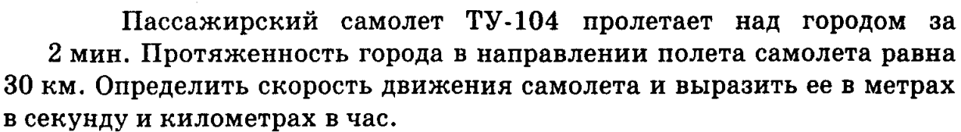

4. Поезд длиной 100 м, движущийся со скоростью 72 км/ч, въезжает в тоннель длиной 300 м. За какое время поезд проедет тоннель?
5.
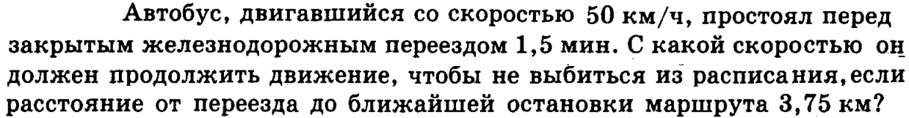

6. Автомобиль проехал первые 50 км маршрута со скоростью 50 км/ч, а затем еще 60 км за 40 минут. Найдите среднюю скорость автомобиля на всем пути.

7. Пешеход шел один час со скоростью 4 км/ч. Затем он полчаса ехал на автобусе. Найти среднюю скорость автобуса, если средняя скорость на всем пути составила 16 км/ч.

8. В эстафете 4×100 м первый пловец проплыл 100 м вольным стилем за 57 с, второй пловец проплыл стометровку брассом за 64 с, третий пловец баттерфляем за 66 с. За какое время проплыл свою стометровку пловец на спине, если средняя скорость всей команды в этой эстафете оказалась равной 1,6 м/с?
9.
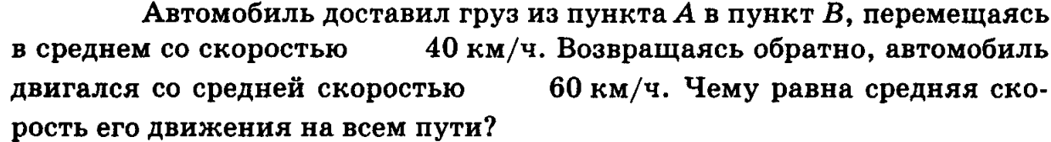

10.Автомобиль проехал первую половину пути со скоростью в 2 раза большей, чем вторую. Средняя скорость на всем пути составила 40 км/ч. Найти скорость автомобиля на первой и второй половинах пути.

11. Автобус прошел первую треть пути со скоростью 40 км/ч. Вторую треть пути он двигался по ремонтируемой дороге со скоростью 20 км/ч. Оставшуюся часть пути он шел по загородному шоссе со скоростью, вдвое превышающей среднюю скорость на первых двух участках пути. Определить среднюю скорость автобуса на всем пути.

12. Петя Надеюшкин участвовал в соревнованиях по велокроссу. Первую часть дистанции он ехал со средней скоростью 10 км/ч, но затем вспомнил, что обещал тренеру показать на всей дистанции среднюю скорость не менее 30 км/ч. Ничего, решил Петя, поднажму, впереди еще полпути. С какой средней скоростью Пете нужно ехать на второй части дистанции, чтобы выполнить обещание данное тренеру?

13. Две автомобильные дороги пересекаются под прямым углом. Первый автомобиль изначально находится на расстоянии 10 км от перекрестка и движется к нему со скоростью 50 км/ч. Второй автомобиль находится на расстоянии 20 км от перекрестка и движется к нему со скоростью 60 км/ч. Чему равно минимальное расстояние между автомобилями в процессе их дальнейшего движения?

14. Сверхзвуковой самолет двигается со скоростью 510 м/с в горизонтальном направлении на высоте 2 км от поверхности земли. В некоторый момент времени он находится над головой наблюдателя, стоящего на поверхности земли. Через какое время после этого наблюдатель услышит звук двигателя этого самолета? Скорость звука в воздухе примите равной 340 м/с.

1 | 2 | 3 | 4 | 5 | 6 | 7 | 8 | 9 | 10 | 11 | 12 | 13 | 14
5 м,  4 м,  - 3 м | 70 км, 50 км | 250 м/с  900км/ч | 20 с | 75 км/ч | 66 км/ч | 40 км/ч | 63 с | 48 км/ч | 30 км/ч  60 км/ч | 32 км/ч | Не скажу | 5,12 км | 4,38 с

Домашнее задание
1.
Ответ: 55 мм

2.
Ответ: 2592000 км

3.
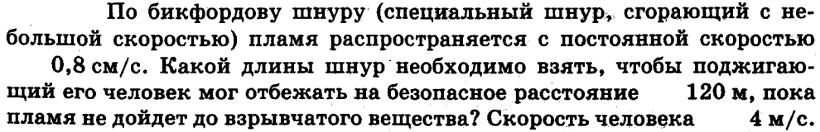

Ответ: 24 см

4.
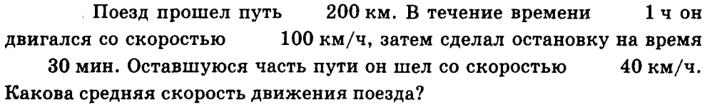

Ответ: 50 км/ч

5.
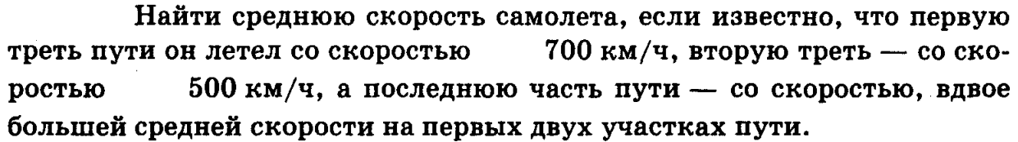

Ответ: 700 км/ч

